YOGA & Feldenkrais: Termine, Zeiten & Preise für 1., 2. oder beide Trimester 2024
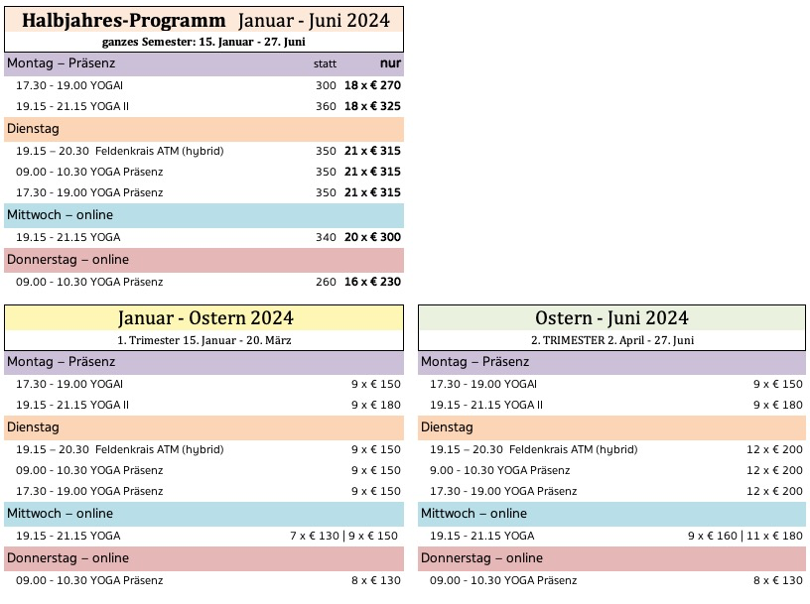
Deine Anmeldung bitte in der YOGA Stunde abgeben bzw. per E-Mail an gabi@yogabi.at senden und den vollen Kursbeitrag für das gesamte 1. Semester 2024 auf einmal oder für eines der beiden Trimester im Voraus überweisen auf das
Bank-Konto AT26 1860 0000 1602 6510
damit ist dein Platz für die bezahlte Kurs-Periode gesichert.
Alle YOGA Kursbeiträge inkl. 20 % MWSt.

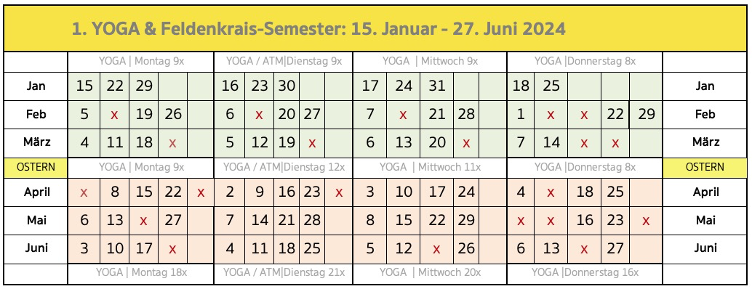

YOGA Intensiv-Wochenenden
9. – 11. Feburar Dresden(D) 12. – 14. April Zürich (CH)
Spezial Workshops Mondsee
2. – 3. März YOGA Kopfstand 16. März Rücken & Wirbelsäule 20. April Atem
YOGA Retreats & Reisen
30. 5. – 2. 6. YOGA am Hof | St. Thomas (OÖ) 28. 7.– 4. 8. YOGA Sommer | Hofgastein (Sbg)

(Salzburg)

☐ Ich bin mit den Kurs- & Workshop-Bedingungen/AGBs lt. www.yogabi.at einverstanden und bleibe für alle gesundheitlichen und körperlichen Veränderungen und Entwicklungen vor, während und nach dem YOGA Kurs bzw. anderer YOGA Veranstaltung eigenverantwortlich.
Versäumte Kurs-Einheiten werden nach Rücksprache an einem anderen Termin innerhalb der gebuchten Saison nachgeholt.
Die Teilnahme am Yoga|Feldenkrais-Unterricht ersetzt nicht den Besuch bei einem Arzt oder Therapeuten. Über etwaige Veränderungen an meinem Gesundheitszustand oder Schwangerschaft informiere ich die Trainerin sofort. Ich bin in guter physischer und psychischer Verfassung und kann aktive und passive Bewegungen ohne Beeinträchtigung selbständig ausführen.
Haftungsausschluss
Weder die YOGA Lehrerin noch eine beauftragte Vertretung noch ein Veranstalter können für ev. Verletzungen oder Schäden haftbar gemacht werden. Für ev. Verletzungen oder Schäden (sachlich, körperlich oder psychisch) des/der TeilnehmerIn wird keine Haftung übernommen.

Unterschrift, Ort & Datum .............................................................................................. ........................................................
〇 1 & 2. Trimester 2024 〇 1. Trimester 〇 2. Trimester

 17.30 | MO YOGA I Präsenz
 19.15 | MO YOGA II Präsenz
 09.00 | DIE FRÜH Yoga Präsenz
 17.30 | DIE ABEND Yoga Präsenz
 19.15 | DIE Feldenkrais hybrid
 19.15 | MI YOGA online
 09.00 | Do YOGA Präsenz

Kurs-ANMELDUNG im 1. Semester 2024
Vor- & Zuname .....................................................................................................................................................................
Anschrift ....................................................................................................................................................................
Geburtsdaten …..................................................................................................................................................................
Mobil Tel. ..................................................................................... E-Mail ……......................................................................

